新 书 推 荐

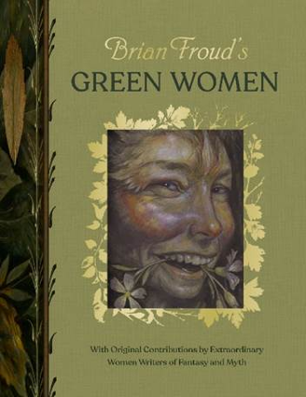
中文书名：《绿野灵韵：布莱恩・弗劳德及其他杰出女性作家的奇幻神话篇章》
英文书名：BRIAN FROUD’S GREEN WOMEN: With Original Contributions by Extraordinary Women Writers of Fantasy and Myth
作 者：Brian Froud
出 版 社：Abrams
代理公司：ANA/Jessica
页 数：168页
出版时间：2026年10月
代理地区：中国大陆、台湾
审读资料：电子稿
类 型：奇幻小说
版权已授：西班牙

营销亮点：

- 名家作者：布莱恩·弗劳德曾获艾美奖与雨果奖，以妖精题材艺术享誉国际。他的代表作品包括与艾伦·李（Alan Lee）合作的奠基之作《妖精》（Faeries），以及邪典经典电影《黑水晶》（The Dark Crystal）和《魔幻迷宫》（Labyrinth）。

- 知名艺术家：弗劳德被誉为妖精艺术的“祖父”或“教父”。他将这一艺术类型从维多利亚时代的传统和儿童房里的幻想世界，带入了主流文化视野。

- 长期畅销书目：弗劳德的多部作品长期以来都是Abrams的畅销书，其中包括2002年原版《妖精》（Faeries ，销量超过120,000册）、《哥布林》（Goblins，销量超过60,000册）、《科廷顿夫人的压花妖精信札》（Lady Cottington’s Pressed Fairy Letters，销量超过40,000册），以及《黑水晶的世界》（The World of the Dark Crystal，销量超过40,000册）。

- 获奖作者与畅销作者云集：本书撰稿人履历亮眼，包括《纽约时报》畅销书作者及其他媒体认可的作家，也包括卡内基奖章入围作者、美国国家图书奖长名单作者，以及雨果奖、星云奖、神话幻想奖、里斯林诗歌奖、世界奇幻奖、凯迪克奖等众多奖项得主。此外，还涵盖《波士顿环球报—号角书》奖章、纽约公共图书馆“青少年读物”榜单、美国图书馆协会（ALA）凯迪克奖及其他奖项和期刊“年度最佳”榜单等荣誉。

内容简介：

在这部引人入胜的作品集中，来自世界各地的知名女性作家，以奇幻与神话为题，写下文字与故事；与此同时，布莱恩·弗劳德则以极具挑衅意味的肖像画，呈现70多位“绿色女灵”（Green Women）的形象。书中形象丰富多样：有的幽默机敏，有的温柔如母，有的则幽暗而充满威胁。

《纽约时报》畅销艺术家、获奖艺术家布莱恩·弗劳德，曾让巨魔与妖精跃然纸上，也因与吉姆·汉森（Jim Henson）合作，为经典影片《黑水晶》（The Dark Crystal）和《魔幻迷宫》（Labyrinth）进行概念设计而深受喜爱。在《绿色女灵》（Green Women）中，他瑰丽的艺术开启了一个全新的宇宙。

翻开这本精美、适合赠礼的图书，去遇见这些绿色女灵。

作者简介：

布莱恩·弗劳德（Brian Froud）是当代最负盛名的妖精艺术家。他曾担任吉姆·汉森（Jim Henson）经典影片《黑水晶》（The Dark Crystal）和《魔幻迷宫》（Labyrinth）的概念设计师，并与艾伦·李（Alan Lee）共同创作了国际畅销书《妖精》（Faeries），担任联合作者及艺术家。弗劳德曾荣获多项大奖，其中包括雨果奖最佳原创艺术作品奖。他现与妻子、艺术家兼作家温迪·弗劳德（Wendy Froud）居住在英国德文郡。

媒体评价：

“当绿色人像从教堂屋顶的雕饰上俯视而下，透过橡树与常春藤的卷须凝望人间时，绿色女灵却行走在我们中间。布莱恩·弗劳德已经遇见过她们中的不少。关键在于她们的眼睛——那是盛满智慧与故事的深井，也是森林缓慢而古老的歌声。”
——艾伦·李（Alan Lee），艺术家，J. R. R. 托尔金（J. R. R. Tolkien）《指环王》（The Lord of the Rings）与《霍比特人》（The Hobbit）电影改编作品概念设计师

内页样张：

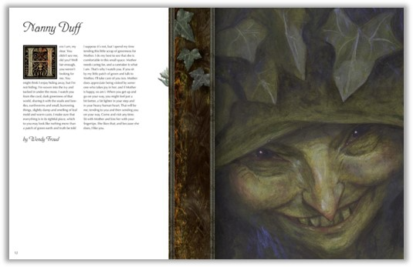
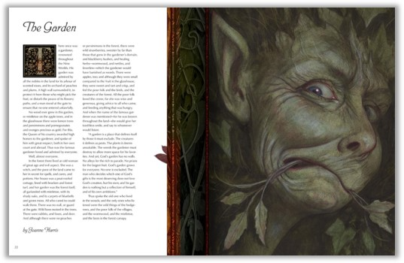

感谢您的阅读！
请将反馈信息发至：版权负责人
Email：Rights@nurnberg.com.cn
安德鲁·纳伯格联合国际有限公司北京代表处
北京市海淀区中关村大街甲59号中国人民大学文化大厦1705室, 邮编：100872
电话：010-82504106, 传真：010-82504200
公司网址：http://www.nurnberg.com.cn
书目下载：http://www.nurnberg.com.cn/booklist_zh/list.aspx
书讯浏览：http://www.nurnberg.com.cn/book/book.aspx
视频推荐：http://www.nurnberg.com.cn/video/video.aspx
豆瓣小站：http://site.douban.com/110577/
新浪微博：安德鲁纳伯格公司的微博_微博 (weibo.com)
微信订阅号：ANABJ2002


